

УПРАВЛЕНИЕ ОБРАЗОВАНИЯ

АДМИНИСТРАЦИИ МУНИЦИПАЛЬНОГО РАЙОНА

«Ботлихский район»
ПРИКАЗ

от « 14 » 08 2018 г. № 129

О мерах по обеспечению комплексной безопасности в образовательных организациях Ботлихского района при подготовке и во время проведения праздничных мероприятий, посвященных Дню знаний, в 2018 году
В целях обеспечения комплексной безопасности образовательных организаций Ботлихского района при подготовке и во время проведения праздничных мероприятий, посвященных Дню знаний, в 2018 году

ПРИКАЗЫВАЮ:
1. Руководителям общеобразовательных организаций:
1.1. Разработать план мероприятий («дорожную карту») по обеспечению комплексной безопасности в образовательных организациях при подготовке и во время проведения праздничных мероприятий, посвященных Дню знаний, в 2018 году и взять под личный контроль его выполнение.
1.2. Предусмотреть в образовательных организациях:
1.2.1. уточнение и корректировку:
– паспорта антитеррористической защищенности образовательного учреждения;
– паспорта безопасности дорожного движения;
– планов и схем эвакуации при угрозе возникновения чрезвычайных ситуаций;
– положения о пропускном режиме;
– инструкций и памяток по действиям должностных лиц образовательного учреждения в случае возникновения чрезвычайных ситуаций;
1.2.2. ужесточение требований к пропускному режиму в период проведения праздничных мероприятий и принятие мер:
– по ограничению доступа в здание и на территорию образовательного учреждения посторонних лиц, бесконтрольного вноса и выноса вещей и других предметов;
– по запрещению парковки автотранспортных средств в непосредственной близости от образовательного учреждения;
– по организации эвакуации на специальные стоянки брошенных автотранспортных средств;
1.2.3. проведение совместно с представителями отделов полиции УМВД по РД дополнительных проверок зданий, территорий, помещений с использованием технических средств и служебных собак;
1.2.4. проверку средств охранно-пожарной сигнализации, систем оповещения и управления эвакуацией с соответствующей записью в журналах и в случаях обнаружения неисправностей принятие мер по их устранению;
1.2.5. устранение имеющихся нарушений требований пожарной безопасности;
1.2.6. проведение дополнительного инструктажа со сторожами, осуществляющими охрану объектов образования, с целью повышения безопасности и недопущения фактов халатного отношения к исполнению должностных обязанностей;
1.2.7. организацию занятий с педагогическими работниками и техническим персоналом по правилам пожарной безопасности, включая проведение тренировки по эвакуации людей в случае возникновения чрезвычайных ситуаций;
1.2.8. исключение использования в период проведения праздничных мероприятий открытого огня, огнеопасных, травмоопасных фейерверков, несанкционированного технического оборудования и других устройств, представляющих опасность жизни и здоровью людей;
1.2.9. обеспечение беспрепятственного проезда на территорию образовательного учреждения автомобилей оперативных служб (пожарных команд, скорой медицинской помощи, МЧС, МВД, ФСБ);
1.2.10. проведение педагогических советов и родительских собраний с приглашением представителей МЧС, МВД, УГИБДД, Минздрава РД.
1.3. При возникновении чрезвычайных ситуаций незамедлительно информировать Управление образования , а также территориальные службы МЧС, МВД, ФСБ.
2. МКУ «ИМЦ» опубликовать (разместить) настоящий приказ на сайте Управления образования.
3. Контроль исполнения настоящего приказа возложить на заместителя начальника Сулейманову Д.И.

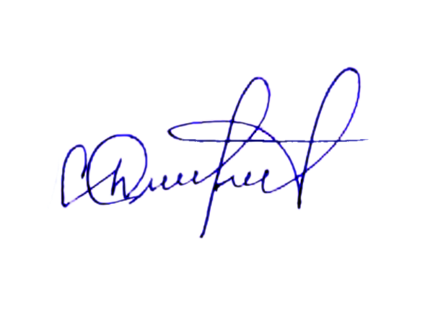


Начальник управления образования
АМР «Ботлихский район» Г.М.Измаилов

